|  |  |
| --- | --- |
| Sede | C  **Reflexione cada pregunta.** |
| Docente | Croagrado2 |
| Asignatura | Ética y Rel. |



Como ya trabajamos nuestra identidad, quien soy, quienes son mis padres,donde vivo tc. Entonces.

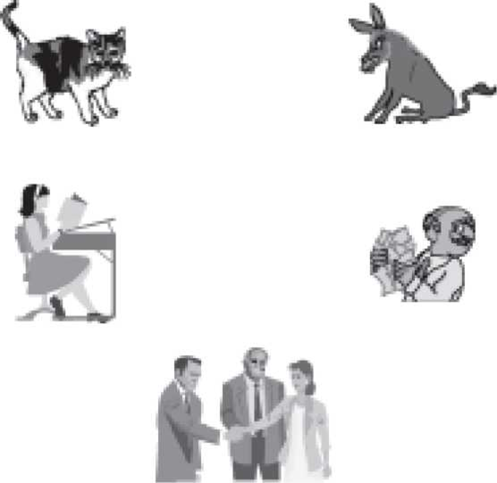

Que representa el dibujo. Coloréelo.

Con que figura de las anteriores me identifico y explique por que._________________________________

______________________________________________________________________________________________________________________________________________________________________________________

identifique estos personajes escriba debajo de ellos el nombre y cual es el mejor. Coloree.

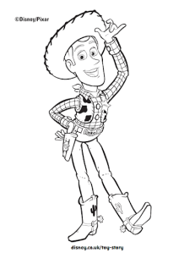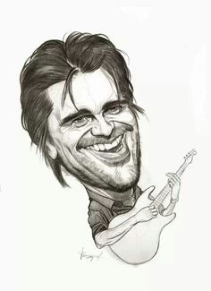

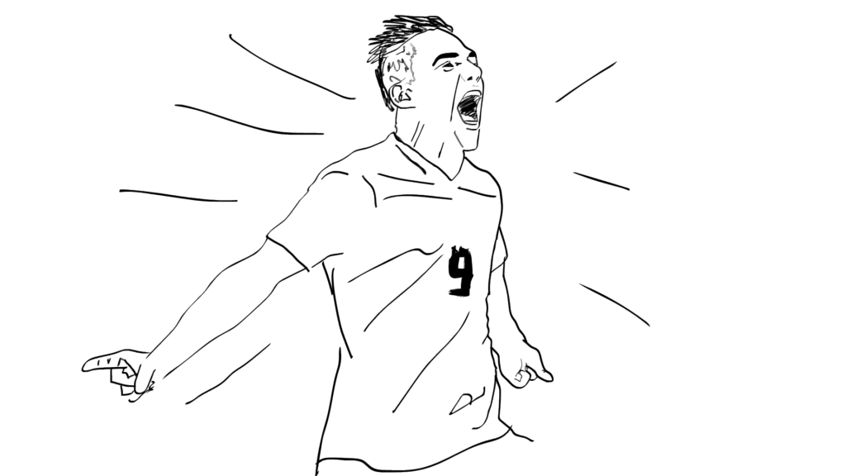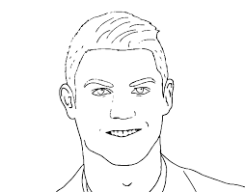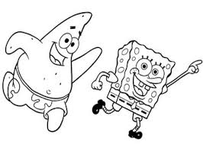

_________ ________ ____________ ___________ __________

Como quien quiero ser y por que. ______________________________________________________________

__________________________________________________________________________________________



Que cara debo hacer para que todos me tengan en cuenta y por que. Coloreeela.

________________________________________________________________

________________________________________________________________

**Importante:** Escanear y enviar el trabajo realizado a más tardar el 27 de marzo. Y enviarlo a este correo. Correo: [jjroa@educacionbogota.edu.co](mailto:jjroa@educacionbogota.edu.co)